Home Credit Default Risk
Uživatelská dokumentace Power BI
Plná uživatelská, business a technická dokumentace

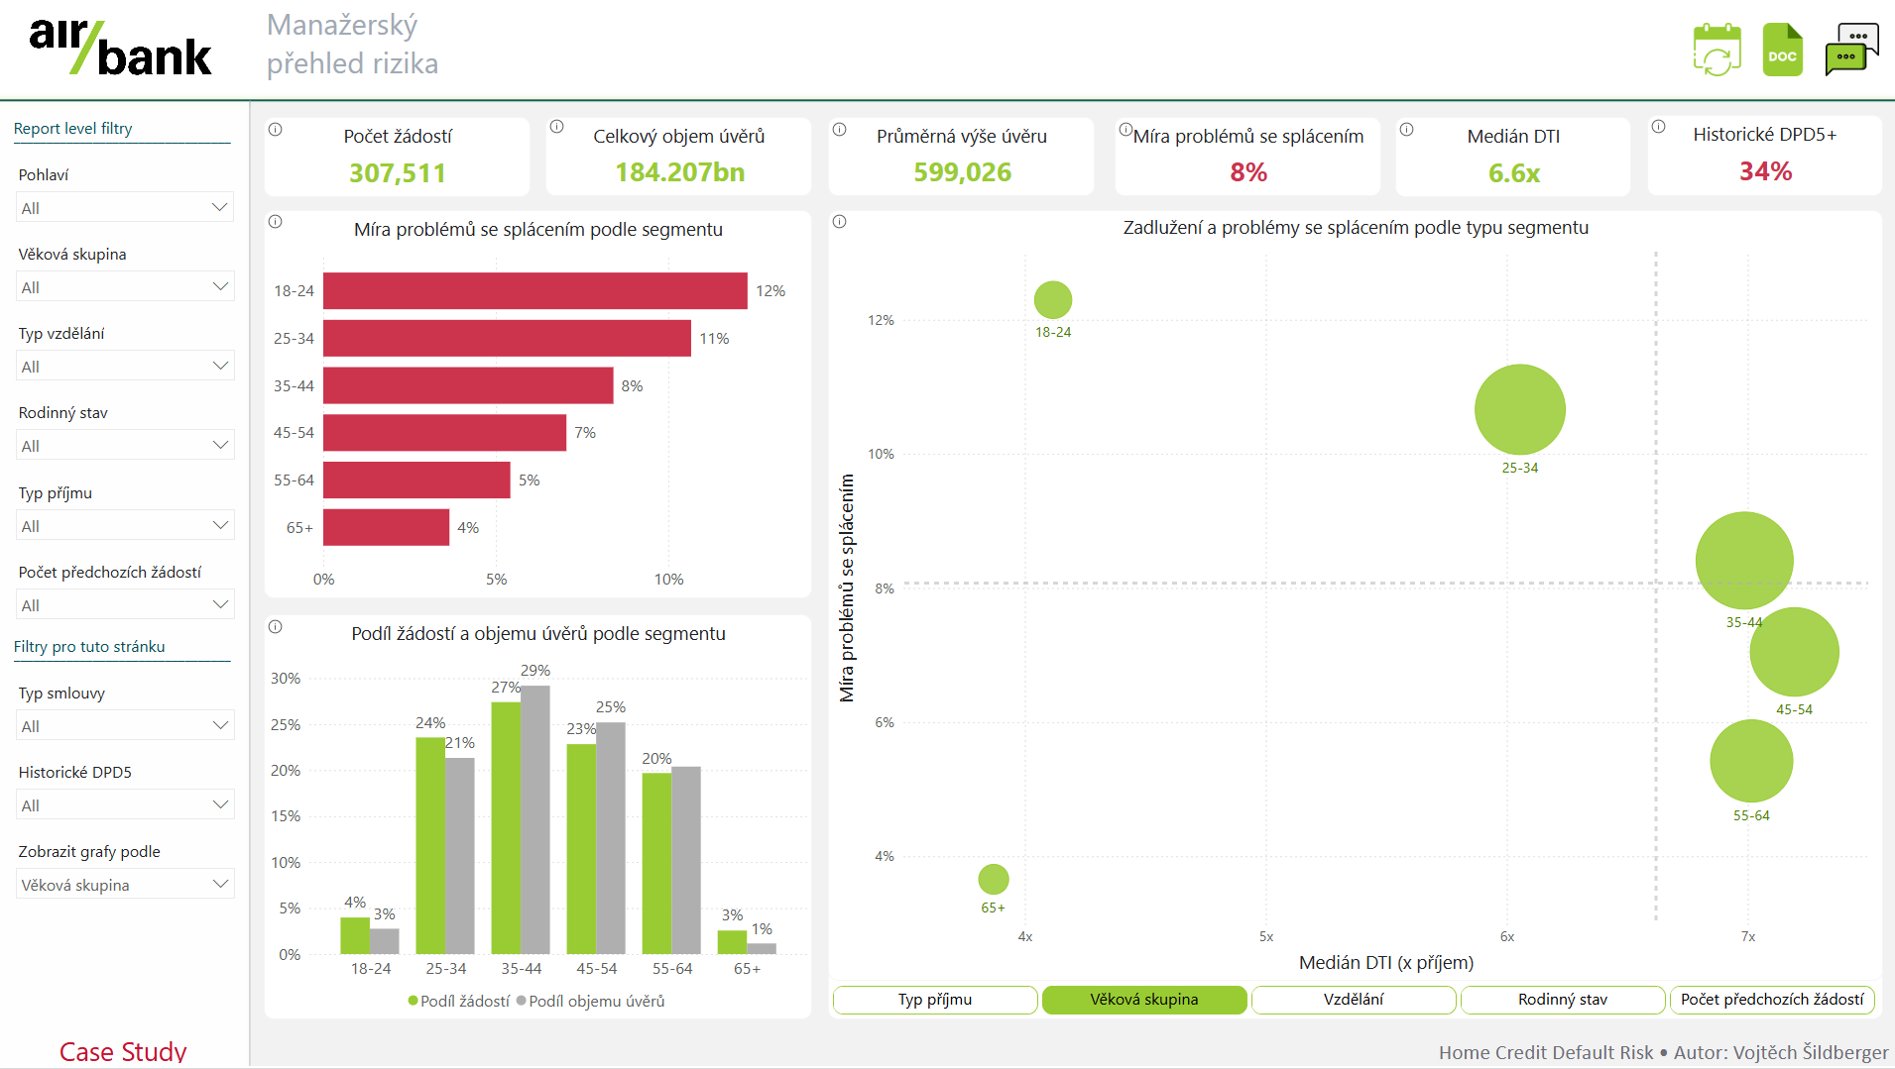
Ukázka reportu: Manažerský přehled rizika
Pole | Hodnota
Název reportu | Home Credit Default Risk
Typ dokumentu | User Documentation podle PBI User Documentation Template
Autor reportu | Vojtěch Šildberger
Datum dokumentace | 16. 6. 2026
Verze dokumentace | 1.0
Datový základ | Kaggle Home Credit Default Risk, TRAIN dataset
Status | Case study / analytický report

Obsah
- 1. O čem report je
- 2. Slovník pojmů
- 3. Účel, cílové publikum, datové zdroje a vlastnictví
- 4. Datový model, transformace a coding logika
- 5. Hlavní KPI a měření
- 6. Co je v reportu – stránky, prvky, filtry a interpretace
- 7. Obecné informace: bezpečnost, přístup, podpora
- 8. Omezení, kontroly kvality a doporučené použití
- 9. Autor a verze
- Příloha A. DAX measure dictionary
- Příloha B. DPD5 SQL logika

1. O čem report je
Report Home Credit Default Risk je analytický Power BI report nad trénovací částí datasetu Home Credit Default Risk. Report nevytváří prediktivní model, ale vysvětluje strukturu portfolia žádostí a hlavní rizikové indikátory v datech.
Hlavní business otázka zní: Jak vypadá struktura TRAIN žádostí a jak se jejich rizikový profil liší podle demografie, příjmu, externí úvěrové expozice, credit bureau historie a historické splátkové disciplíny?
- portfolio aktuálních žádostí v TRAIN datasetu
- jednotková a objemová distribuce žádostí podle segmentů
- míra problémů se splácením podle segmentů
- medián DTI podle typu příjmu
- vývoj bezproblémových bureau kontraktů v relativním čase
- historická splátková disciplína klientů pomocí DPD5+

1.1 Definice, účel a hlavní KPI
Účelem reportu je poskytnout ucelený pohled na rizikovost, zadlužení a historické splátkové chování klientů v TRAIN populaci. Report podporuje explorativní analýzu, prezentaci case study a vysvětlení datové logiky před business nebo technickým publikem.
KPI | Business význam | Technická měra
Počet žádostí | Počet aktuálních TRAIN žádostí | Applications Count
Celkový objem úvěrů | Součet AMT_CREDIT za aktuální žádosti | Credit Volume
Průměrná výše úvěru | Průměrná požadovaná částka úvěru | Average Credit Amount
Míra problémů se splácením | Podíl žádostí s TARGET = 1 | Repayment Difficulty Rate
Medián DTI | Medián poměru dluhu k ročnímu příjmu | Median DTI
Historické DPD5+ | Podíl žádostí, kde klient měl historicky alespoň jednu DPD5+ událost | Ever DPD5 Application Ratio
Pokrytí splátkovou historií | Podíl TRAIN žádostí s alespoň jedním historickým installment záznamem | Installment History Coverage %
Bez-DPD kontrakty na cash žádost | Průměr no-DPD bureau kontraktů na jednu cash žádost | Avg No DPD Bureau Contracts per Cash Application

1.2 Business hodnota
- Umožňuje rozlišit, které segmenty jsou významné počtem žádostí a které objemem požadovaného úvěru.
- Pomáhá porovnat rizikovost segmentů podle věku, příjmu, vzdělání, rodinného stavu a počtu předchozích žádostí.
- Ukazuje vztah mezi zadlužením klienta vůči příjmu a pozorovanými problémy se splácením.
- Odděluje aktuální rizikový výsledek TARGET od historické splátkové disciplíny DPD5+.
- Poskytuje transparentní technickou logiku v DAX, Power Query a Databricks SQL.

2. Slovník pojmů
Termín / zkratka | Popis
TRAIN dataset | Trénovací část datasetu Home Credit. Obsahuje TARGET a je hlavní analyzovanou populací reportu.
Žádost / Application | Jedna aktuální žádost klienta o úvěr v application_train.csv. Technický klíč je SK_ID_CURR.
AMT_CREDIT | Částka aktuálně požadovaného úvěru. Používá se jako váha pro objemovou distribuci.
TARGET | Cílový indikátor splácení. Hodnota 1 znamená pozorovaný problém se splácením, hodnota 0 bez problému.
Míra problémů se splácením | Podíl žádostí s TARGET = 1 v aktuálním filtračním kontextu.
DTI | Debt To Income. Poměr dluhové expozice klienta k ročnímu příjmu.
Aktivní bureau expozice | Součet AMT_CREDIT_SUM u aktivních credit bureau kontraktů klienta.
Credit bureau | Externí úvěrový registr s informacemi o historických a aktivních úvěrech klienta.
Bureau kontrakt | Jeden úvěrový kontrakt evidovaný v bureau.csv. Technický klíč je SK_ID_BUREAU.
MONTHS_BALANCE | Relativní měsíc vůči aktuální žádosti. Nejde o reálný kalendářní měsíc.
DPD | Days Past Due, počet dní po splatnosti.
No-DPD | Bez prodlení. V bureau_balance odpovídá STATUS = 0.
DPD5+ | Splátka nebyla plně uhrazena nejpozději do 5 dní po splatnosti.
Historické DPD5+ | Indikátor, že klient měl v minulosti alespoň jednu DPD5+ událost.
Pokrytí splátkovou historií | Podíl TRAIN žádostí, u kterých existuje alespoň jeden záznam v historické splátkové historii.
Field parameter | Power BI parametr, kterým uživatel mění dimenzi použitou ve vybraných vizuálech.

3. Účel, cílové publikum, datové zdroje a vlastnictví

3.1 Cílové publikum
- Business uživatelé a stakeholdeři, kteří potřebují rychle pochopit strukturu a rizikovost portfolia.
- Risk analytici, kteří chtějí zkoumat rozdíly mezi segmenty a historickou splátkovou disciplínu.
- Power BI vývojáři a analytici, kteří potřebují porozumět datovému modelu, DAX a transformacím.
- Prezentující / kandidát v case study, který potřebuje vysvětlit nejen výstupy, ale i technickou logiku.

3.2 Datové zdroje
Zdroj | Použití v reportu
application_train.csv | Hlavní TRAIN dataset; jedna aktuální žádost na řádek; obsahuje TARGET, AMT_CREDIT, AMT_INCOME_TOTAL a demografii.
bureau.csv | Externí credit bureau kontrakty klientů; používá se pro aktivní bureau expozici a typ bureau úvěru.
bureau_balance.csv | Měsíční historie stavů bureau kontraktů; používá se pro vývoj no-DPD kontraktů.
previous_application.csv | Historické žádosti klientů u Home Credit; používá se pro počet předchozích žádostí.
installments_payments.csv | Raw splátková historie; nezpracovává se přímo v Power BI, ale v Databricks SQL do summary tabulky.
factInstallmentDPD5Summary.csv | Agregovaný výstup z Databricks SQL; jeden řádek na TRAIN SK_ID_CURR.

3.3 Business owner
Jméno | Role | Entita | Datum
Vojtěch Šildberger | Autor reportu / case study | Home Credit Default Risk case study | 16. 6. 2026
Není definován samostatný business owner | Case study | Mimo produkční provoz | 16. 6. 2026

4. Datový model, transformace a coding logika

4.1 Přehled modelu a grain tabulek
Tabulka | Typ | Grain | Účel
factApplications | Fact | 1 řádek = 1 aktuální TRAIN žádost | Základní denominator reportu, AMT_CREDIT, AMT_INCOME_TOTAL, TARGET.
factBureauCredits | Fact | 1 řádek = 1 bureau kontrakt | Aktivní externí úvěrová expozice pro DTI a filtr typu bureau úvěru.
factBureauMonthlyStatus | Fact | 1 řádek = 1 měsíc jednoho bureau kontraktu | Relativní časová osa a STATUS = 0 pro no-DPD trend.
factPreviousApplications | Fact | 1 řádek = 1 předchozí žádost | Počet předchozích žádostí klienta.
factInstallmentDPD5Summary | Fact/Summary | 1 řádek = 1 TRAIN SK_ID_CURR | Historické DPD5, počet splátek, pokrytí splátkovou historií.
dimApplicant | Dimenze | 1 řádek = 1 TRAIN SK_ID_CURR | Demografie, typ smlouvy, typ příjmu, TARGET label, předchozí žádosti.
dimCreditType | Dimenze | 1 řádek = 1 CREDIT_TYPE | Slicer typu bureau úvěru.
dimBureauStatus | Dimenze | 1 řádek = 1 bureau STATUS | Popisky a řazení bureau statusů.
dimRelativeMonth | Dimenze | 1 řádek = 1 MONTHS_BALANCE | Relativní časová osa pro bureau trend.

4.2 Vztahy v modelu
From | To | Kardinalita | Business význam
factApplications[SK_ID_CURR] | dimApplicant[SK_ID_CURR] | Many-to-one | Aktuální žádosti na dimenzi žadatele.
factBureauCredits[SK_ID_CURR] | dimApplicant[SK_ID_CURR] | Many-to-one | Bureau kontrakty na žadatele.
factPreviousApplications[SK_ID_CURR] | dimApplicant[SK_ID_CURR] | Many-to-one | Předchozí žádosti na žadatele.
factInstallmentDPD5Summary[SK_ID_CURR] | dimApplicant[SK_ID_CURR] | One-to-one / many-to-one podle modelu | DPD5 summary na žadatele.
factBureauMonthlyStatus[SK_ID_BUREAU] | factBureauCredits[SK_ID_BUREAU] | Many-to-one | Měsíční stavy na bureau kontrakt.
factBureauCredits[CREDIT_TYPE] | dimCreditType[CREDIT_TYPE] | Many-to-one | Typ bureau úvěru.
factBureauMonthlyStatus[STATUS] | dimBureauStatus[STATUS] | Many-to-one | Bureau status.
factBureauMonthlyStatus[MONTHS_BALANCE] | dimRelativeMonth[MONTHS_BALANCE] | Many-to-one | Relativní čas.

4.3 Klíčové sloupce podle tabulek

factApplications
Sloupec | Datový typ | Source column
SK_ID_CURR | int64 | SK_ID_CURR
TARGET | int64 | TARGET
Application Unit | int64 | Application Unit
AMT_CREDIT | double | AMT_CREDIT
AMT_INCOME_TOTAL | double | AMT_INCOME_TOTAL
NAME_CONTRACT_TYPE | string | NAME_CONTRACT_TYPE
Is Cash Application | boolean | Is Cash Application
CODE_GENDER | string | CODE_GENDER
Gender | string | Gender
DAYS_BIRTH | int64 | DAYS_BIRTH
Age Years | int64 | Age Years
Age Group | string | Age Group
Age Group Sort | int64 | Age Group Sort
NAME_EDUCATION_TYPE | string | NAME_EDUCATION_TYPE
NAME_FAMILY_STATUS | string | NAME_FAMILY_STATUS
NAME_INCOME_TYPE | string | NAME_INCOME_TYPE

factBureauCredits
Sloupec | Datový typ | Source column
SK_ID_CURR | int64 | SK_ID_CURR
SK_ID_BUREAU | int64 | SK_ID_BUREAU
Bureau Credit Unit | int64 | Bureau Credit Unit
AMT_CREDIT_SUM | double | AMT_CREDIT_SUM
Active Bureau Credit Sum | double | Active Bureau Credit Sum
CREDIT_ACTIVE | string | CREDIT_ACTIVE
Is Active Bureau Contract | boolean | Is Active Bureau Contract
CREDIT_TYPE | string | CREDIT_TYPE

factBureauMonthlyStatus
Sloupec | Datový typ | Source column
SK_ID_BUREAU | int64 | SK_ID_BUREAU
MONTHS_BALANCE | int64 | MONTHS_BALANCE
Months Before Application | int64 | Months Before Application
Relative Month Label | string | Relative Month Label
STATUS | string | STATUS
Bureau Status Label | string | Bureau Status Label
Bureau Status Sort | int64 | Bureau Status Sort
Is No DPD | boolean | Is No DPD
No DPD Bureau Contract Unit | int64 | No DPD Bureau Contract Unit
Bureau Monthly Status Unit | int64 | Bureau Monthly Status Unit

factPreviousApplications
Sloupec | Datový typ | Source column
SK_ID_CURR | int64 | SK_ID_CURR
SK_ID_PREV | int64 | SK_ID_PREV
Previous Application Unit | int64 | Previous Application Unit

factInstallmentDPD5Summary
Sloupec | Datový typ | Source column
SK_ID_CURR | int64 | SK_ID_CURR
InstallmentCount | int64 | InstallmentCount
DPD5InstallmentCount | int64 | DPD5InstallmentCount
EverDPD5 | boolean | EverDPD5
EverDPD5Unit | int64 | EverDPD5Unit

dimApplicant
Sloupec | Datový typ | Source column
SK_ID_CURR | int64 | SK_ID_CURR
TARGET | int64 | TARGET
Target Label | string | Target Label
Contract Type | string | Contract Type
Is Cash Application | boolean | Is Cash Application
CODE_GENDER | string | CODE_GENDER
Gender | string | Gender
Age Years | int64 | Age Years
Age Group | string | Age Group
Age Group Sort | int64 | Age Group Sort
Education Type | string | Education Type
Family Status | string | Family Status
Income Type | string | Income Type
Previous Application Count | int64 | Previous Application Count
Previous Application Count Band | string | Previous Application Count Band
Previous Application Count Band Sort | int64 | Previous Application Count Band Sort

dimCreditType
Sloupec | Datový typ | Source column
CREDIT_TYPE | string | CREDIT_TYPE
Credit Type | string | Credit Type

dimBureauStatus
Sloupec | Datový typ | Source column
STATUS | string | STATUS
Bureau Status Label | string | Bureau Status Label
Bureau Status Sort | int64 | Bureau Status Sort

dimRelativeMonth
Sloupec | Datový typ | Source column
MONTHS_BALANCE | int64 | MONTHS_BALANCE
Months Before Application | int64 | Months Before Application
Relative Month Label | string | Relative Month Label
Relative Month Description | string | Relative Month Description

4.4 Power Query transformační logika
Tabulka | Transformační logika
factApplications | Načtení application_train.csv; promování hlaviček; výběr SK_ID_CURR, TARGET, contract type, gender, birth days, education, family, income type, AMT_CREDIT, AMT_INCOME_TOTAL; typování; trim textů; Gender label; Age Years; Age Group; Age Group Sort; Is Cash Application; Application Unit.
factBureauCredits | Načtení bureau.csv; výběr SK_ID_CURR, SK_ID_BUREAU, CREDIT_ACTIVE, CREDIT_TYPE, AMT_CREDIT_SUM; typování; trim; null AMT_CREDIT_SUM = 0; Is Active Bureau Contract; Active Bureau Credit Sum; Bureau Credit Unit.
factBureauMonthlyStatus | Načtení bureau_balance.csv; výběr SK_ID_BUREAU, MONTHS_BALANCE, STATUS; typování; trim; Bureau Monthly Status Unit; Is No DPD; No DPD Bureau Contract Unit; Bureau Status Label/Sort; Months Before Application; Relative Month Label.
factPreviousApplications | Načtení previous_application.csv; výběr SK_ID_CURR, SK_ID_PREV; typování; odstranění missing keys; odstranění duplicit SK_ID_PREV; inner join na TRAIN žádosti; Previous Application Unit.
factInstallmentDPD5Summary | Načtení předagregovaného CSV výstupu z Databricks SQL; typování SK_ID_CURR, InstallmentCount, DPD5InstallmentCount, EverDPD5, EverDPD5Unit.
dimApplicant | Vytvořeno z factApplications; odstranění duplicit SK_ID_CURR; přejmenování atributů; Target Label; agregace počtu předchozích žádostí; banding 0, 1, 2-3, 4-5, 6+; sort sloupce.
dimCreditType | Distinct CREDIT_TYPE z factBureauCredits; čitelný popisek Credit Type; ošetření prázdných hodnot jako Unknown.
dimBureauStatus | Distinct STATUS z factBureauMonthlyStatus; label a sort order pro statusy.
dimRelativeMonth | Distinct MONTHS_BALANCE z factBureauMonthlyStatus; Months Before Application, Relative Month Label a Relative Month Description.

4.5 DPD5 business a SQL logika
Splátková historie je největší surový zdroj, proto se nezpracovává v Power Query. Raw installments_payments.csv se agreguje mimo Power BI v Databricks SQL do tabulky factInstallmentDPD5Summary.
- Základní populace je seznam SK_ID_CURR z TRAIN datasetu.
- Do instalment logiky vstupují pouze řádky installments_payments napojené na TRAIN klienty.
- Pro každou splátku se bere nejnovější NUM_INSTALMENT_VERSION podle SK_ID_CURR, SK_ID_PREV a NUM_INSTALMENT_NUMBER.
- Platby se agregují v okně do 5 dnů po splatnosti: DAYS_ENTRY_PAYMENT <= DAYS_INSTALMENT + 5.
- Splátka je DPD5, pokud částka zaplacená v tomto okně je nižší než předepsaná AMT_INSTALMENT.
- Na úrovni klienta se počítá počet splátek, počet DPD5 splátek a příznak EverDPD5.
- Finální SELECT používá LEFT JOIN zpět na TRAIN applications, aby žádosti bez splátkové historie zůstaly v denominatoru s nulami.

4.6 Proč se nepoužívá kalendářní tabulka pro bureau trend
Osa MONTHS_BALANCE v bureau_balance není skutečné datum. Jde o anonymizovaný relativní měsíc vůči aktuální žádosti. Proto je pro Page 4 použita dimRelativeMonth místo kalendářní Date tabulky. Hodnota 0 znamená měsíc aktuální žádosti, -1 jeden měsíc před žádostí atd.

5. Hlavní KPI a měření
Níže jsou hlavní měření používaná v reportu. Kompletní DAX dictionary je v příloze A.
Měra | Zkrácená logika | Business význam
Applications Count | COUNTROWS(factApplications) | Základní počet žádostí.
Credit Volume | SUM(factApplications[AMT_CREDIT]) | Objem požadovaného úvěru.
Average Credit Amount | DIVIDE([Credit Volume], [Applications Count]) | Průměrná výše aktuální žádosti.
Repayment Difficulty Rate | DIVIDE([Repayment Difficulty Applications], [Applications Count]) | Rizikovost podle TARGET = 1.
Median DTI | MEDIANX(VALUES(dimApplicant[SK_ID_CURR]), [DTI]) | Typická dluhová zátěž klientů.
Avg No DPD Bureau Contracts per Cash Application | DIVIDE([No DPD Bureau Contracts - Cash Applications], [Cash Applications Count - Trend Denominator]) | No-DPD trend přepočtený na cash žádosti.
Ever DPD5 Application Ratio | DIVIDE([Applications Ever DPD5], [Applications Count]) | Oficiální DPD5 ratio ze všech TRAIN žádostí.
Installment History Coverage % | DIVIDE([Applications With Installment History], [Applications Count]) | Pokrytí splátkovou historií.

5.1 Výchozí kontrolní hodnoty
Kontrola | Hodnota | Výpočet / interpretace
Počet žádostí | 307,511 | TRAIN application count
Celkový objem úvěrů | 184.207bn | Součet AMT_CREDIT
Průměrná výše úvěru | 599,026 | Credit Volume / Applications Count
Míra problémů se splácením | 8.07 % | TARGET = 1 / TRAIN žádosti
Medián DTI | 6.6x | Medián klientského DTI
Historické DPD5+ | 33.63 % | 103,404 / 307,511
Žádosti s DPD5+ historií | 103,404 | EverDPD5Unit = 1
Žádosti bez DPD5+ historie | 204,107 | 307,511 - 103,404
Pokrytí splátkovou historií | 94.84 % | 291,643 / 307,511
Žádosti se splátkovou historií | 291,643 | InstallmentCount > 0
Žádosti bez splátkové historie | 15,868 | InstallmentCount = 0
DPD5+ splátky | 411,479 | SUM(DPD5InstallmentCount)
Splátky celkem | 10,953,138 | SUM(InstallmentCount)

6. Co je v reportu
Tato kapitola popisuje jednotlivé stránky reportu, jejich účel, screenshot, klíčové prvky, slicery, filtry, hlavní měření a způsob interpretace.

6.1 Stránka 1 – Manažerský přehled rizika
Rychlý executive overview portfolia a rizikového profilu. Stránka ukazuje velikost portfolia, objem expozice, základní riziko, DTI a historickou DPD5 zkušenost.

Screenshot stránky 1: Manažerský přehled rizika

Prvky stránky
Element č. | Prvek | Popis
1 | KPI karty | Počet žádostí, celkový objem, průměrná výše úvěru, míra problémů se splácením, medián DTI, historické DPD5+.
2 | Míra problémů se splácením podle segmentu | Horizontální bar chart; červená zvýrazňuje riziko; dimenze se mění přes field parameter.
3 | Podíl žádostí a objemu úvěrů podle segmentu | Clustered column/bar; porovnává jednotkový a objemový pohled.
4 | Zadlužení a problémy se splácením podle typu segmentu | Scatter: X = Median DTI, Y = Repayment Difficulty Rate, velikost = Applications Count.
5 | Report level filtry | Pohlaví, věková skupina, vzdělání, rodinný stav, typ příjmu, počet předchozích žádostí.
6 | Filtry pro tuto stránku | Typ smlouvy, Historické DPD5, Zobrazit grafy podle.

Slicery a filtry
Typ | Český název | Technical name
Report level | Pohlaví | dimApplicant[Gender]
Report level | Věková skupina | dimApplicant[Age Group]
Report level | Typ vzdělání | dimApplicant[Education Type]
Report level | Rodinný stav | dimApplicant[Family Status]
Report level | Typ příjmu | dimApplicant[Income Type]
Report level | Počet předchozích žádostí | dimApplicant[Previous Application Count Band]
Page specific | Typ smlouvy | dimApplicant[Contract Type]
Page specific | Historické DPD5 | factInstallmentDPD5Summary[EverDPD5]
Page specific | Zobrazit grafy podle | Segmentace portfolia / field parameter

Měření
- Applications Count
- Credit Volume
- Average Credit Amount
- Repayment Difficulty Rate
- Median DTI
- Ever DPD5 Application Ratio
- Applications % of Visible Total
- Credit Volume % of Visible Total

Interpretace
Segmenty vpravo nahoře ve scatteru mají současně vyšší DTI i vyšší míru problémů se splácením. Rozdíl mezi podílem žádostí a podílem objemu úvěrů ukazuje, zda je segment finančně nadvážený nebo podvážený.

Možnosti drill-through
Pro tuto stránku není implementovaný samostatný drill-through. Detail je řešen pomocí matrix vizuálů, tooltipů, slicerů a interakcí mezi vizuály.

6.2 Stránka 2 – Struktura žádostí a koncentrace expozice
Detailní segmentační stránka pro porovnání unit-based a volume-based distribuce a rizikovosti podle zvolené dimenze.
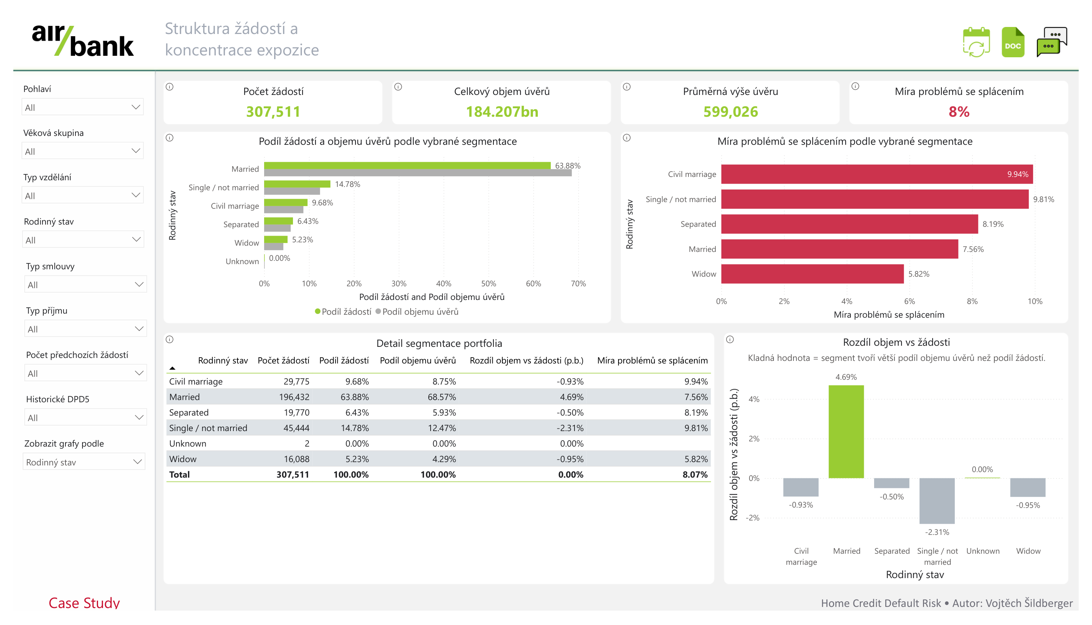
Screenshot stránky 2: Struktura žádostí a koncentrace expozice

Prvky stránky
Element č. | Prvek | Popis
1 | KPI karty | Počet žádostí, celkový objem úvěrů, průměrná výše úvěru a míra problémů se splácením.
2 | Podíl žádostí a objemu úvěrů podle vybrané segmentace | Porovnává početní a objemový podíl segmentů.
3 | Míra problémů se splácením podle vybrané segmentace | Bar chart seřazený podle rizika.
4 | Detail segmentace portfolia | Matrix s přesnými hodnotami pro segment.
5 | Rozdíl objem vs žádosti | Sloupcový graf rozdílu v procentních bodech.
6 | Zobrazit grafy podle | Field parameter pro výběr segmentační dimenze.

Slicery a filtry
Typ | Český název | Technical name
Report level | Pohlaví | dimApplicant[Gender]
Report level | Věková skupina | dimApplicant[Age Group]
Report level | Typ vzdělání | dimApplicant[Education Type]
Report level | Rodinný stav | dimApplicant[Family Status]
Report level | Typ příjmu | dimApplicant[Income Type]
Report level | Počet předchozích žádostí | dimApplicant[Previous Application Count Band]
Page specific | Typ smlouvy | dimApplicant[Contract Type]
Page specific | Historické DPD5 | factInstallmentDPD5Summary[EverDPD5]
Page specific | Zobrazit grafy podle | Segmentace portfolia / field parameter

Měření
- Applications Count
- Credit Volume
- Average Credit Amount
- Repayment Difficulty Rate
- Applications % of Visible Total
- Credit Volume % of Visible Total
- Volume Share vs Unit Share Gap

Interpretace
Kladný rozdíl objem vs žádosti znamená, že segment tvoří vyšší podíl objemu úvěrů než počtu žádostí. Záporná hodnota znamená nižší finanční váhu vůči počtu žádostí.

Možnosti drill-through
Pro tuto stránku není implementovaný samostatný drill-through. Detail je řešen pomocí matrix vizuálů, tooltipů, slicerů a interakcí mezi vizuály.

6.3 Stránka 3 – Dluhová zátěž podle typu příjmu
Stránka splňuje úlohu výpočtu mediánu DTI podle NAME_INCOME_TYPE. Ukazuje, které typy příjmu mají vyšší dluhovou zátěž a jak souvisí s rizikem splácení.
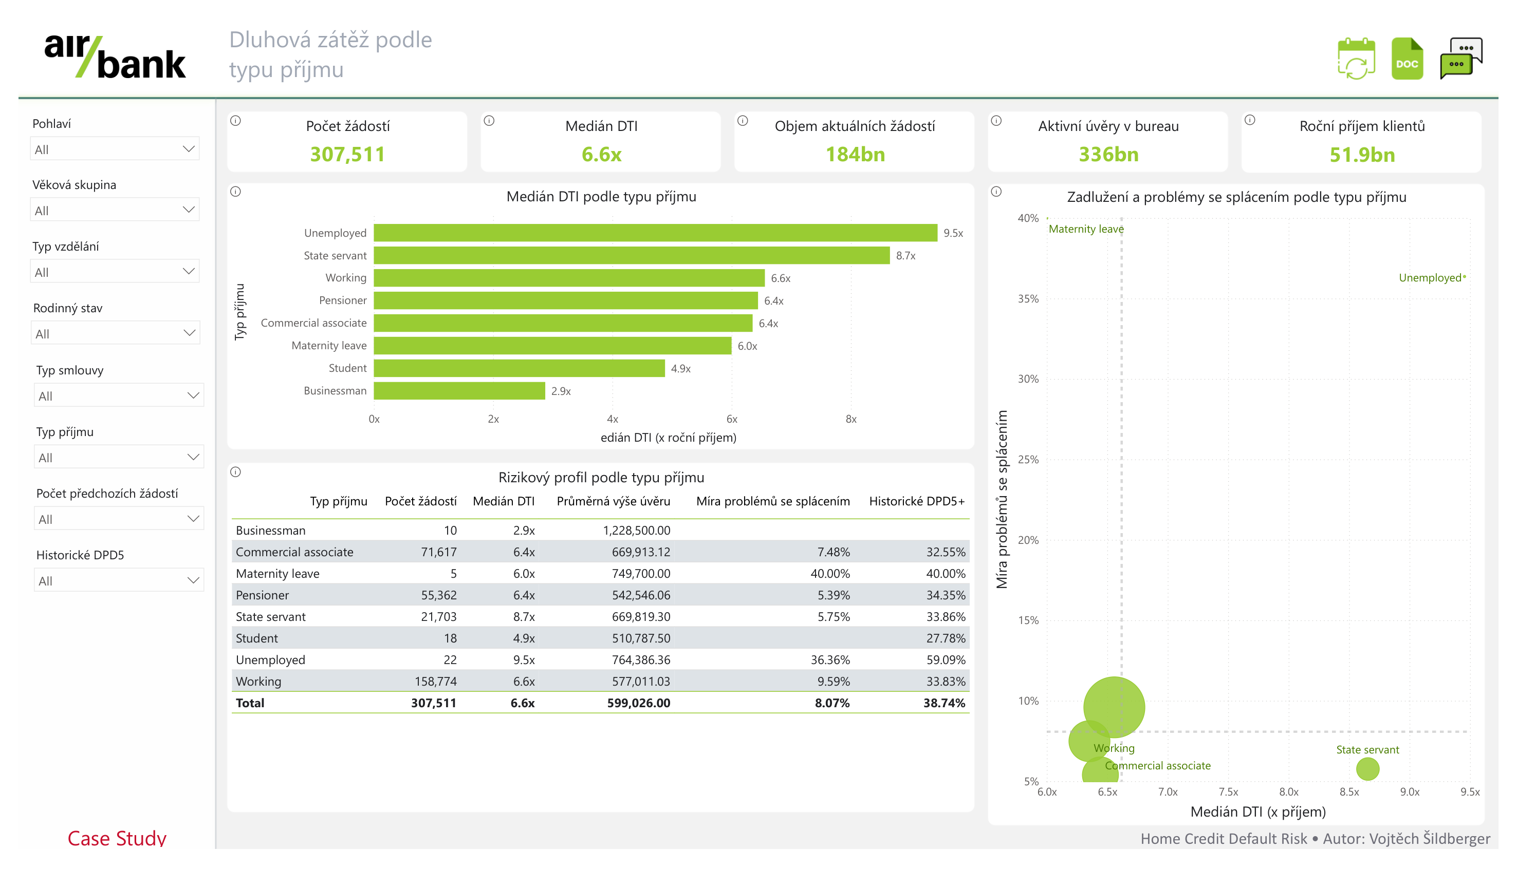
Screenshot stránky 3: Dluhová zátěž podle typu příjmu

Prvky stránky
Element č. | Prvek | Popis
1 | KPI karty | Počet žádostí, medián DTI, objem aktuálních žádostí, aktivní úvěry v bureau, roční příjem klientů.
2 | Medián DTI podle typu příjmu | Horizontální bar chart; DTI jako násobek ročního příjmu.
3 | Zadlužení a problémy se splácením podle typu příjmu | Scatter propojující DTI, repayment difficulty a velikost segmentu.
4 | Rizikový profil podle typu příjmu | Matrix s přesnými hodnotami pro typ příjmu.
5 | Filtry | Globální demografické filtry a page-specific typ smlouvy / historické DPD5.

Slicery a filtry
Typ | Český název | Technical name
Report level | Pohlaví | dimApplicant[Gender]
Report level | Věková skupina | dimApplicant[Age Group]
Report level | Typ vzdělání | dimApplicant[Education Type]
Report level | Rodinný stav | dimApplicant[Family Status]
Report level | Typ příjmu | dimApplicant[Income Type]
Report level | Počet předchozích žádostí | dimApplicant[Previous Application Count Band]
Page specific | Typ smlouvy | dimApplicant[Contract Type]
Page specific | Historické DPD5 | factInstallmentDPD5Summary[EverDPD5]

Měření
- Median DTI
- DTI
- Active Bureau Credit Exposure
- Current Application Credit
- Annual Income
- Repayment Difficulty Rate
- Average Credit Amount
- Ever DPD5 Application Ratio

Interpretace
DTI není procento. Hodnota 6.6x znamená, že dluhová zátěž odpovídá 6.6násobku ročního příjmu. Malé segmenty jako Businessman, Student nebo Maternity leave je nutné interpretovat opatrně kvůli nízkému počtu žádostí.

Možnosti drill-through
Pro tuto stránku není implementovaný samostatný drill-through. Detail je řešen pomocí matrix vizuálů, tooltipů, slicerů a interakcí mezi vizuály.

6.4 Stránka 4 – Vývoj bezproblémových smluv v registru
Stránka sleduje vývoj průměrného počtu no-DPD bureau kontraktů na jednu cash žádost v relativním čase před aktuální žádostí. Splňuje úlohu pro STATUS = 0 a filtr CREDIT_TYPE.
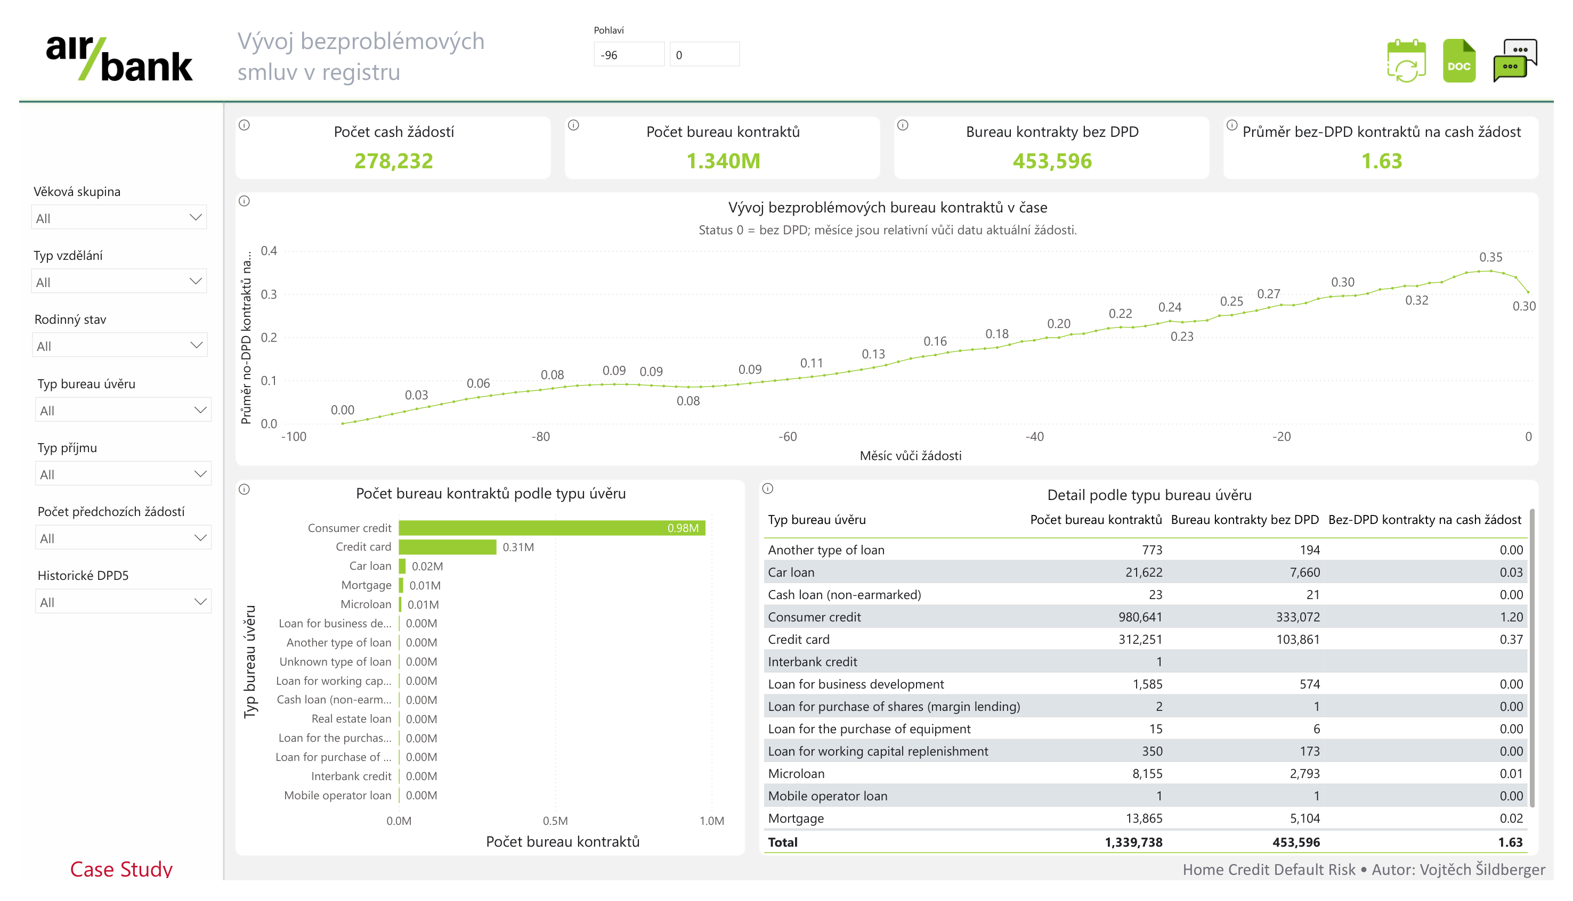
Screenshot stránky 4: Vývoj bezproblémových smluv v registru

Prvky stránky
Element č. | Prvek | Popis
1 | KPI karty | Počet cash žádostí, počet bureau kontraktů, bureau kontrakty bez DPD, průměr bez-DPD kontraktů na cash žádost.
2 | Vývoj bezproblémových bureau kontraktů v čase | Line chart po relativním měsíci vůči žádosti.
3 | Počet bureau kontraktů podle typu úvěru | Bar chart ukazující koncentraci typů bureau úvěrů.
4 | Detail podle typu bureau úvěru | Matrix s počty kontraktů a průměrem na cash žádost.
5 | Měsíc vůči žádosti | Range slicer pro relativní čas.
6 | Typ bureau úvěru | Page-specific slicer pro CREDIT_TYPE.

Slicery a filtry
Typ | Český název | Technical name
Report level | Pohlaví | dimApplicant[Gender]
Report level | Věková skupina | dimApplicant[Age Group]
Report level | Typ vzdělání | dimApplicant[Education Type]
Report level | Rodinný stav | dimApplicant[Family Status]
Report level | Typ příjmu | dimApplicant[Income Type]
Report level | Počet předchozích žádostí | dimApplicant[Previous Application Count Band]
Page specific | Měsíc vůči žádosti | dimRelativeMonth[MONTHS_BALANCE]
Page specific | Historické DPD5 | factInstallmentDPD5Summary[EverDPD5]
Page specific | Typ bureau úvěru | dimCreditType[Credit Type]

Měření
- Cash Applications Count
- Bureau Contracts Count
- No DPD Bureau Contracts
- No DPD Bureau Contracts - Cash Applications
- Avg No DPD Bureau Contracts per Cash Application

Interpretace
Osa X není skutečné datum, ale relativní měsíc před žádostí. Hodnota 1.63 znamená průměrný počet bezproblémových bureau kontraktů na jednu cash žádost, nikoli procento.

Možnosti drill-through
Pro tuto stránku není implementovaný samostatný drill-through. Detail je řešen pomocí matrix vizuálů, tooltipů, slicerů a interakcí mezi vizuály.

6.5 Stránka 5 – Historická disciplína splácení a současné riziko
Stránka analyzuje historické DPD5+ chování klientů a jeho vztah k aktuálnímu výsledku splácení, počtu předchozích žádostí, typu příjmu a vzdělání.
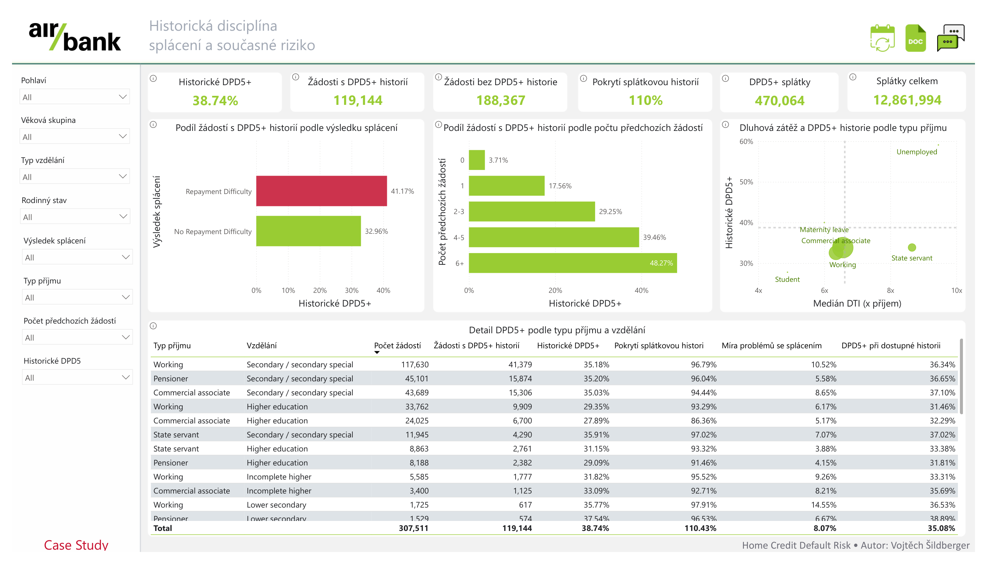
Screenshot stránky 5: Historická disciplína splácení a současné riziko

Prvky stránky
Element č. | Prvek | Popis
1 | KPI karty | Historické DPD5+, žádosti s/bez DPD5+ historií, pokrytí splátkovou historií, DPD5+ splátky, splátky celkem.
2 | Podíl žádostí s DPD5+ historií podle výsledku splácení | Bar chart porovnávající TARGET label.
3 | Podíl žádostí s DPD5+ historií podle počtu předchozích žádostí | Bar chart ukazuje, že DPD5+ roste s počtem předchozích žádostí.
4 | Dluhová zátěž a DPD5+ historie podle typu příjmu | Scatter: X = Median DTI, Y = Historic DPD5+, size = počet žádostí.
5 | Detail DPD5+ podle typu příjmu a vzdělání | Matrix s počty, DPD5 ratio, coverage, repayment difficulty a DPD5+ při dostupné historii.
6 | Filtry pro tuto stránku | Historické DPD5, Výsledek splácení, Typ smlouvy.

Slicery a filtry
Typ | Český název | Technical name
Report level | Pohlaví | dimApplicant[Gender]
Report level | Věková skupina | dimApplicant[Age Group]
Report level | Typ vzdělání | dimApplicant[Education Type]
Report level | Rodinný stav | dimApplicant[Family Status]
Report level | Typ příjmu | dimApplicant[Income Type]
Report level | Počet předchozích žádostí | dimApplicant[Previous Application Count Band]
Page specific | Historické DPD5 | factInstallmentDPD5Summary[EverDPD5]
Page specific | Výsledek splácení | dimApplicant[Target Label]
Page specific | Typ smlouvy | dimApplicant[Contract Type]

Měření
- Applications Ever DPD5
- Applications Never DPD5
- Ever DPD5 Application Ratio
- Installment Count
- DPD5 Installment Count
- Applications With Installment History
- Applications Without Installment History
- Installment History Coverage %

Interpretace
Historické DPD5+ má denominator všechny TRAIN žádosti. DPD5+ při dostupné historii používá pouze žádosti se splátkovou historií. Proto je hodnota 35.46 % vyšší než 33.63 %.

Možnosti drill-through
Pro tuto stránku není implementovaný samostatný drill-through. Detail je řešen pomocí matrix vizuálů, tooltipů, slicerů a interakcí mezi vizuály.

7. Obecné informace

7.1 Security
V aktuálním case study reportu není definováno Row-Level Security (RLS). Report pracuje s veřejným Kaggle datasetem, nikoli s interními osobními bankovními daty. Při nasazení do produkčního Power BI Service by bylo vhodné doplnit workspace role, přístupové skupiny a případně RLS podle organizačních pravidel.

7.2 Access Request Process
Protože jde o case study / lokální PBIP projekt, přístup se řídí sdílením souboru nebo workspace, do kterého by byl report publikován. V produkčním scénáři by uživatelé žádali o přístup přes vlastníka workspace nebo standardní firemní access request proces.

7.3 Support Process
Primárním kontaktem pro vysvětlení reportu je autor reportu. Pro technickou podporu v produkčním prostředí by měl být určen Power BI workspace owner nebo BI support tým. V případě dotazů k výpočtům je nutné uvádět stránku reportu, použitý filtrační kontext a název metriky.

7.4 Refresh a provozní poznámky
- Model je v Import režimu.
- Zdrojové cesty v Power Query ukazují na lokální CSV soubory v adresáři autora.
- Pro produkční nasazení je nutné přenést zdroje do spravované Landing Zone / Data Lake / Warehouse a upravit cesty v Power Query.
- Největší raw soubor installments_payments.csv se nezpracovává přímo v Power BI, ale předagreguje se do factInstallmentDPD5Summary.
- Report obsahuje technické refresh/design measures v Measures Design, včetně refresh warning logiky.

7.5 Barevná a vizuální pravidla
Barva | Hex | Použití
Air Bank green | #99CC33 | KPI hodnoty a hlavní pozitivní / neutrální série.
Grey | #B0BAC2 | Sekundární série a porovnání objemu.
Risk red | #CC334D | Rizikové metriky jako míra problémů se splácením.
Text dark | #202224 | Hlavní text a popisky.
Background | #FFFFFF / #F2F2F2 | Pozadí reportu a karet.

8. Omezení, kontroly kvality a doporučené použití

8.1 Omezení
- Report není prediktivní model a nevytváří scoring nových žádostí.
- Aplikační TEST dataset není použit, protože neobsahuje TARGET a není potřeba pro zadané analytické úlohy.
- DTI je analytický indikátor z dostupných polí; používá AMT_CREDIT_SUM aktivních bureau kontraktů a AMT_CREDIT aktuální žádosti.
- Bureau trend používá relativní čas, ne reálný kalendář.
- Malé segmenty mohou vykazovat extrémní procenta; při interpretaci je nutné sledovat počet žádostí.
- Historické DPD5+ závisí na dostupnosti splátkové historie; proto je v reportu samostatná metrika Pokrytí splátkovou historií.

8.2 Kontrolní pravidla kvality
Kontrola | Očekávaný výsledek | Proč je důležitá
TRAIN počet | Applications Count = 307,511 | Potvrzuje správnou základní populaci.
DPD5 summary grain | factInstallmentDPD5Summary = 307,511 řádků a 307,511 unikátních SK_ID_CURR | Jeden řádek na TRAIN žádost.
DPD5 duplicity | Duplicate rows = 0 | Zamezuje dvojímu započítání klienta.
DPD5 coverage | 291,643 se splátkovou historií; 15,868 bez historie; coverage 94.84 % | Správný denominator pro coverage.
DPD5 ratio | 103,404 / 307,511 = 33.63 % | Oficiální DPD5+ ratio.
Bureau trend | Avg No DPD Contracts per Cash Application = 1.63 ve výchozím stavu | Hodnota je průměrný počet, ne procento.

8.3 Doporučené použití při prezentaci
- Začněte stránkou Manažerský přehled rizika a vysvětlete velikost portfolia a hlavní KPI.
- Na stránce Struktura žádostí ukažte rozdíl mezi počtem žádostí a objemem úvěrů.
- Na DTI stránce zdůrazněte, že DTI je násobek ročního příjmu, ne procento.
- Na bureau stránce vysvětlete, že osa je relativní měsíc a stránka je zaměřena na cash žádosti.
- Na DPD5 stránce rozlišujte Historické DPD5+ ze všech žádostí a DPD5+ při dostupné historii.
- Před prezentací použijte reset filtrů nebo ověřte, že slicery jsou ve výchozím stavu All.

9. Autor a verze

9.1 Informace o autorovi
Name of Author | Role/entity | Date
Vojtěch Šildberger | Autor reportu / Power BI developer | 16. 6. 2026

9.2 Verze
Version | Author | Date | Comment
1.0 | Vojtěch Šildberger | 16. 6. 2026 | Vytvořena plná user dokumentace podle PBI User Documentation Template, doplněny screenshoty, business logika a coding logika.

Příloha A. DAX measure dictionary
Tato příloha uvádí technické DAX míry z tabulky Measures Technical. Popisy vycházejí z komentářů v TMDL modelu a jsou doplněné o business interpretaci.
Display folder | Measure | Format | Popis
01 Základní metriky\Žádosti | Applications Count | #,0 | Počet aktuálních žádostí v TRAIN datasetu. Tabulka factApplications má mít jeden řádek pro jednu aktuální žádost.
01 Základní metriky\Žádosti | Credit Volume | #,0 | Celkový objem aktuálně požadovaného úvěru. Používá se jako váha pro objemovou distribuci žádostí.
01 Základní metriky\Žádosti | Average Credit Amount | #,0.00 | Průměrná výše požadovaného úvěru na jednu aktuální žádost.
01 Základní metriky\Příjem | Annual Income | #,0 | Celkový roční příjem klientů v aktuálním kontextu filtru. Používá se jako jmenovatel ve výpočtu DTI.
01 Základní metriky\Žádosti | Current Application Credit | #,0 | Výše úvěru aktuálně požadované žádosti v aktuálním kontextu filtru. Používá se jako část DTI za aktuální kontrakt.
01 Základní metriky\Rizikový výsledek | Repayment Difficulty Applications | #,0 | Počet žádostí, kde TARGET = 1. To znamená, že klient měl problém se splácením.
01 Základní metriky\Rizikový výsledek | No Repayment Difficulty Applications | #,0 | Počet žádostí, kde TARGET = 0. To znamená, že klient neměl pozorovaný problém se splácením.
01 Základní metriky\Rizikový výsledek | Repayment Difficulty Rate | 0.00% | Podíl žádostí s problémem se splácením v aktuálním kontextu filtru.
02 Distribuce\Počet žádostí | Applications Visible Total | #,0 | Celkový počet žádostí v aktuálním výběru reportu. Používá se jako jmenovatel pro jednotkovou distribuci.
02 Distribuce\Počet žádostí | Applications % of Visible Total | 0.00% | Jednotková distribuce žádostí v procentech. Použijte s dimenzemi jako pohlaví, věková skupina, vzdělání, rodinný stav nebo skupina počtu předchozích žádostí.
02 Distribuce\Objem úvěru | Credit Volume Visible Total | #,0 | Celkový objem požadovaného úvěru v aktuálním výběru reportu. Používá se jako jmenovatel pro objemovou distribuci.
02 Distribuce\Objem úvěru | Credit Volume % of Visible Total | 0.00% | Objemová distribuce žádostí v procentech, kde váhou je AMT_CREDIT. Použijte s demografickými dimenzemi.
03 DTI\Aktivní bureau expozice | Active Bureau Credit Exposure | #,0 | Součet AMT_CREDIT_SUM za aktivní kontrakty v úvěrovém registru. Ve výpočtu DTI představuje existující aktivní zadlužení klienta.
03 DTI\Klientská úroveň | DTI | 0.00 | Debt To Income poměr. Počítá se jako aktivní bureau expozice plus aktuálně požadovaný úvěr děleno ročním příjmem klienta.
03 DTI\Analýza podle typu příjmu | Median DTI | 0.00 | Medián klientského DTI v aktuálním kontextu. Použijte s dimApplicant[Income Type] pro výpočet podle typu příjmu.
04 Bureau trend\Cash žádosti | Cash Applications Count | #,0 | Počet žádostí v TRAIN datasetu, kde aktuální typ kontraktu je Cash loans.
04 Bureau trend\Cash žádosti | Cash Applications Count - Trend Denominator | #,0 | Pevný jmenovatel pro trend no-DPD kontraktů. Počítá všechny TRAIN cash žádosti a ignoruje filtry z bureau historie.
04 Bureau trend\Bureau kontrakty | Bureau Contracts Count | #,0 | Počet unikátních kontraktů v externím úvěrovém registru.
04 Bureau trend\No DPD | No DPD Bureau Contracts | #,0 | Počet unikátních bureau kontraktů se statusem 0 v daném relativním měsíci. Status 0 znamená bez prodlení.
04 Bureau trend\No DPD | No DPD Bureau Contracts - Cash Applications | #,0 | Počet no-DPD bureau kontraktů napojených na TRAIN cash žádosti.
04 Bureau trend\No DPD | Avg No DPD Bureau Contracts per Cash Application | 0.000 | Průměrný počet no-DPD bureau kontraktů na jednu TRAIN cash žádost podle relativního měsíce. Použijte dimRelativeMonth na osu a dimCreditType jako filtr CREDIT_TYPE.
05 Bonus DPD5\Splátky | Installment Count | #,0 | Celkový počet historických splátek v nejnovější verzi splátkového kalendáře.
05 Bonus DPD5\Splátky | DPD5 Installment Count | #,0 | Počet historických splátek, u kterých klient překročil DPD5.
05 Bonus DPD5\Úroveň žádosti | Applications Ever DPD5 | #,0 | Počet TRAIN žádostí, u kterých klient někdy překročil DPD5 na libovolné předchozí Home Credit žádosti.
05 Bonus DPD5\Úroveň žádosti | Applications Never DPD5 | #,0 | Počet TRAIN žádostí, u kterých klient nemá pozorovanou historickou DPD5 událost.
05 Bonus DPD5\Úroveň žádosti | Ever DPD5 Application Ratio | 0.00% | Podíl TRAIN žádostí, u kterých klient někdy překročil DPD5 na libovolné předchozí Home Credit žádosti.
05 Bonus DPD5\Pokrytí dat | Applications With Installment History | #,0 | Počet TRAIN žádostí, které mají alespoň jeden historický záznam ve splátkové historii.
05 Bonus DPD5\Pokrytí dat | Applications Without Installment History | #,0 | Počet TRAIN žádostí bez pozorovaného historického záznamu ve splátkové historii.
05 Bonus DPD5\Pokrytí dat | Installment History Coverage % | 0.00% | Podíl TRAIN žádostí, které mají dostupnou historickou splátkovou historii.

Applications Count
Počet aktuálních žádostí v TRAIN datasetu. Tabulka factApplications má mít jeden řádek pro jednu aktuální žádost.
Display folder: 01 Základní metriky\Žádosti | Format: #,0
Applications Count =
COUNTROWS ( factApplications )

Credit Volume
Celkový objem aktuálně požadovaného úvěru. Používá se jako váha pro objemovou distribuci žádostí.
Display folder: 01 Základní metriky\Žádosti | Format: #,0
Credit Volume =
SUM ( factApplications[AMT_CREDIT] )

Average Credit Amount
Průměrná výše požadovaného úvěru na jednu aktuální žádost.
Display folder: 01 Základní metriky\Žádosti | Format: #,0.00
Average Credit Amount =
DIVIDE (
[Credit Volume],
[Applications Count]
)

Annual Income
Celkový roční příjem klientů v aktuálním kontextu filtru. Používá se jako jmenovatel ve výpočtu DTI.
Display folder: 01 Základní metriky\Příjem | Format: #,0
Annual Income =
SUM ( factApplications[AMT_INCOME_TOTAL] )

Current Application Credit
Výše úvěru aktuálně požadované žádosti v aktuálním kontextu filtru. Používá se jako část DTI za aktuální kontrakt.
Display folder: 01 Základní metriky\Žádosti | Format: #,0
Current Application Credit =
SUM ( factApplications[AMT_CREDIT] )

Repayment Difficulty Applications
Počet žádostí, kde TARGET = 1. To znamená, že klient měl problém se splácením.
Display folder: 01 Základní metriky\Rizikový výsledek | Format: #,0
Repayment Difficulty Applications =
CALCULATE (
[Applications Count],
dimApplicant[TARGET] = 1
)

No Repayment Difficulty Applications
Počet žádostí, kde TARGET = 0. To znamená, že klient neměl pozorovaný problém se splácením.
Display folder: 01 Základní metriky\Rizikový výsledek | Format: #,0
No Repayment Difficulty Applications =
CALCULATE (
[Applications Count],
dimApplicant[TARGET] = 0
)

Repayment Difficulty Rate
Podíl žádostí s problémem se splácením v aktuálním kontextu filtru.
Display folder: 01 Základní metriky\Rizikový výsledek | Format: 0.00%
Repayment Difficulty Rate =
DIVIDE (
[Repayment Difficulty Applications],
[Applications Count]
)

Applications Visible Total
Celkový počet žádostí v aktuálním výběru reportu. Používá se jako jmenovatel pro jednotkovou distribuci.
Display folder: 02 Distribuce\Počet žádostí | Format: #,0
Applications Visible Total =
CALCULATE (
[Applications Count],
ALLSELECTED ()
)

Applications % of Visible Total
Jednotková distribuce žádostí v procentech. Použijte s dimenzemi jako pohlaví, věková skupina, vzdělání, rodinný stav nebo skupina počtu předchozích žádostí.
Display folder: 02 Distribuce\Počet žádostí | Format: 0.00%
Applications % of Visible Total =
DIVIDE (
[Applications Count],
[Applications Visible Total]
)

Credit Volume Visible Total
Celkový objem požadovaného úvěru v aktuálním výběru reportu. Používá se jako jmenovatel pro objemovou distribuci.
Display folder: 02 Distribuce\Objem úvěru | Format: #,0
Credit Volume Visible Total =
CALCULATE (
[Credit Volume],
ALLSELECTED ()
)

Credit Volume % of Visible Total
Objemová distribuce žádostí v procentech, kde váhou je AMT_CREDIT. Použijte s demografickými dimenzemi.
Display folder: 02 Distribuce\Objem úvěru | Format: 0.00%
Credit Volume % of Visible Total =
DIVIDE (
[Credit Volume],
[Credit Volume Visible Total]
)

Active Bureau Credit Exposure
Součet AMT_CREDIT_SUM za aktivní kontrakty v úvěrovém registru. Ve výpočtu DTI představuje existující aktivní zadlužení klienta.
Display folder: 03 DTI\Aktivní bureau expozice | Format: #,0
Active Bureau Credit Exposure =
COALESCE (
CALCULATE (
SUM ( factBureauCredits[Active Bureau Credit Sum] ),
REMOVEFILTERS ( dimCreditType )
),
0
)

DTI
Debt To Income poměr. Počítá se jako aktivní bureau expozice plus aktuálně požadovaný úvěr děleno ročním příjmem klienta.
Display folder: 03 DTI\Klientská úroveň | Format: 0.00
DTI =
DIVIDE (
[Active Bureau Credit Exposure] + [Current Application Credit],
[Annual Income]
)

Median DTI
Medián klientského DTI v aktuálním kontextu. Použijte s dimApplicant[Income Type] pro výpočet podle typu příjmu.
Display folder: 03 DTI\Analýza podle typu příjmu | Format: 0.00
Median DTI =
MEDIANX (
FILTER (
VALUES ( dimApplicant[SK_ID_CURR] ),
CALCULATE ( SUM ( factApplications[AMT_INCOME_TOTAL] ) ) > 0
),
[DTI]
)

Cash Applications Count
Počet žádostí v TRAIN datasetu, kde aktuální typ kontraktu je Cash loans.
Display folder: 04 Bureau trend\Cash žádosti | Format: #,0
Cash Applications Count =
CALCULATE (
[Applications Count],
dimApplicant[Is Cash Application] = TRUE ()
)

Cash Applications Count - Trend Denominator
Pevný jmenovatel pro trend no-DPD kontraktů. Počítá všechny TRAIN cash žádosti a ignoruje filtry z bureau historie.
Display folder: 04 Bureau trend\Cash žádosti | Format: #,0
Cash Applications Count - Trend Denominator =
CALCULATE (
[Applications Count],
dimApplicant[Is Cash Application] = TRUE (),
REMOVEFILTERS ( dimCreditType ),
REMOVEFILTERS ( dimBureauStatus ),
REMOVEFILTERS ( dimRelativeMonth ),
REMOVEFILTERS ( factBureauCredits ),
REMOVEFILTERS ( factBureauMonthlyStatus )
)

Bureau Contracts Count
Počet unikátních kontraktů v externím úvěrovém registru.
Display folder: 04 Bureau trend\Bureau kontrakty | Format: #,0
Bureau Contracts Count =
DISTINCTCOUNT ( factBureauCredits[SK_ID_BUREAU] )

No DPD Bureau Contracts
Počet unikátních bureau kontraktů se statusem 0 v daném relativním měsíci. Status 0 znamená bez prodlení.
Display folder: 04 Bureau trend\No DPD | Format: #,0
No DPD Bureau Contracts =
CALCULATE (
DISTINCTCOUNT ( factBureauMonthlyStatus[SK_ID_BUREAU] ),
REMOVEFILTERS ( dimBureauStatus ),
factBureauMonthlyStatus[STATUS] = "0"
)

No DPD Bureau Contracts - Cash Applications
Počet no-DPD bureau kontraktů napojených na TRAIN cash žádosti.
Display folder: 04 Bureau trend\No DPD | Format: #,0
No DPD Bureau Contracts - Cash Applications =
CALCULATE (
[No DPD Bureau Contracts],
dimApplicant[Is Cash Application] = TRUE ()
)

Avg No DPD Bureau Contracts per Cash Application
Průměrný počet no-DPD bureau kontraktů na jednu TRAIN cash žádost podle relativního měsíce. Použijte dimRelativeMonth na osu a dimCreditType jako filtr CREDIT_TYPE.
Display folder: 04 Bureau trend\No DPD | Format: 0.000
Avg No DPD Bureau Contracts per Cash Application =
DIVIDE (
[No DPD Bureau Contracts - Cash Applications],
[Cash Applications Count - Trend Denominator]
)

Installment Count
Celkový počet historických splátek v nejnovější verzi splátkového kalendáře.
Display folder: 05 Bonus DPD5\Splátky | Format: #,0
Installment Count =
SUM ( factInstallmentDPD5Summary[InstallmentCount] )

DPD5 Installment Count
Počet historických splátek, u kterých klient překročil DPD5.
Display folder: 05 Bonus DPD5\Splátky | Format: #,0
DPD5 Installment Count =
SUM ( factInstallmentDPD5Summary[DPD5InstallmentCount] )

Applications Ever DPD5
Počet TRAIN žádostí, u kterých klient někdy překročil DPD5 na libovolné předchozí Home Credit žádosti.
Display folder: 05 Bonus DPD5\Úroveň žádosti | Format: #,0
Applications Ever DPD5 =
SUM ( factInstallmentDPD5Summary[EverDPD5Unit] )

Applications Never DPD5
Počet TRAIN žádostí, u kterých klient nemá pozorovanou historickou DPD5 událost.
Display folder: 05 Bonus DPD5\Úroveň žádosti | Format: #,0
Applications Never DPD5 =
[Applications Count] - [Applications Ever DPD5]

Ever DPD5 Application Ratio
Podíl TRAIN žádostí, u kterých klient někdy překročil DPD5 na libovolné předchozí Home Credit žádosti.
Display folder: 05 Bonus DPD5\Úroveň žádosti | Format: 0.00%
Ever DPD5 Application Ratio =
DIVIDE (
[Applications Ever DPD5],
[Applications Count]
)

Applications With Installment History
Počet TRAIN žádostí, které mají alespoň jeden historický záznam ve splátkové historii.
Display folder: 05 Bonus DPD5\Pokrytí dat | Format: #,0
Applications With Installment History =
COUNTROWS (
FILTER (
factInstallmentDPD5Summary,
factInstallmentDPD5Summary[InstallmentCount] > 0
)
)

Applications Without Installment History
Počet TRAIN žádostí bez pozorovaného historického záznamu ve splátkové historii.
Display folder: 05 Bonus DPD5\Pokrytí dat | Format: #,0
Applications Without Installment History =
[Applications Count] - [Applications With Installment History]

Installment History Coverage %
Podíl TRAIN žádostí, které mají dostupnou historickou splátkovou historii.
Display folder: 05 Bonus DPD5\Pokrytí dat | Format: 0.00%
Installment History Coverage % =
DIVIDE (
[Applications With Installment History],
[Applications Count]
)

Příloha B. DPD5 SQL logika
Níže je SQL logika, kterou se z installments_payments agreguje factInstallmentDPD5Summary. Výstup má jeden řádek na TRAIN SK_ID_CURR a obsahuje InstallmentCount, DPD5InstallmentCount, EverDPD5 a EverDPD5Unit.
WITH train_applications AS (
SELECT DISTINCT
CAST(SK_ID_CURR AS BIGINT) AS SK_ID_CURR
FROM home_credit.application_train
),
installment_rows AS (
SELECT
CAST(ip.SK_ID_CURR AS BIGINT) AS SK_ID_CURR,
CAST(ip.SK_ID_PREV AS BIGINT) AS SK_ID_PREV,
CAST(ip.NUM_INSTALMENT_VERSION AS DOUBLE) AS NUM_INSTALMENT_VERSION,
CAST(ip.NUM_INSTALMENT_NUMBER AS BIGINT) AS NUM_INSTALMENT_NUMBER,
CAST(ip.DAYS_INSTALMENT AS BIGINT) AS DAYS_INSTALMENT,
CAST(ip.DAYS_ENTRY_PAYMENT AS BIGINT) AS DAYS_ENTRY_PAYMENT,
CAST(ip.AMT_INSTALMENT AS DOUBLE) AS AMT_INSTALMENT,
CAST(ip.AMT_PAYMENT AS DOUBLE) AS AMT_PAYMENT
FROM home_credit.installments_payments ip
INNER JOIN train_applications ta
ON CAST(ip.SK_ID_CURR AS BIGINT) = ta.SK_ID_CURR
WHERE ip.SK_ID_CURR IS NOT NULL
AND ip.SK_ID_PREV IS NOT NULL
AND ip.NUM_INSTALMENT_VERSION IS NOT NULL
AND ip.NUM_INSTALMENT_NUMBER IS NOT NULL
AND ip.DAYS_INSTALMENT IS NOT NULL
AND ip.AMT_INSTALMENT IS NOT NULL
),
latest_version_rows AS (
SELECT
*,
MAX(NUM_INSTALMENT_VERSION) OVER (
PARTITION BY SK_ID_CURR, SK_ID_PREV, NUM_INSTALMENT_NUMBER
) AS LATEST_INSTALMENT_VERSION
FROM installment_rows
),
latest_installment_rows AS (
SELECT
SK_ID_CURR,
SK_ID_PREV,
NUM_INSTALMENT_VERSION,
NUM_INSTALMENT_NUMBER,
DAYS_INSTALMENT,
DAYS_ENTRY_PAYMENT,
AMT_INSTALMENT,
AMT_PAYMENT
FROM latest_version_rows
WHERE NUM_INSTALMENT_VERSION = LATEST_INSTALMENT_VERSION
),
installment_level AS (
SELECT
SK_ID_CURR,
SK_ID_PREV,
NUM_INSTALMENT_NUMBER,
MAX(NUM_INSTALMENT_VERSION) AS NUM_INSTALMENT_VERSION,
MAX(DAYS_INSTALMENT) AS DAYS_INSTALMENT,
MAX(AMT_INSTALMENT) AS AMT_INSTALMENT,
SUM(
CASE
WHEN DAYS_ENTRY_PAYMENT IS NOT NULL
AND AMT_PAYMENT IS NOT NULL
AND DAYS_ENTRY_PAYMENT <= DAYS_INSTALMENT + 5
THEN AMT_PAYMENT
ELSE 0
END
) AS PAID_WITHIN_DPD5_WINDOW
FROM latest_installment_rows
GROUP BY
SK_ID_CURR,
SK_ID_PREV,
NUM_INSTALMENT_NUMBER
),
installment_dpd5 AS (
SELECT
SK_ID_CURR,
SK_ID_PREV,
NUM_INSTALMENT_NUMBER,
NUM_INSTALMENT_VERSION,
DAYS_INSTALMENT,
AMT_INSTALMENT,
PAID_WITHIN_DPD5_WINDOW,
CASE
WHEN PAID_WITHIN_DPD5_WINDOW < AMT_INSTALMENT THEN TRUE
ELSE FALSE
END AS IS_DPD5,
CASE
WHEN PAID_WITHIN_DPD5_WINDOW < AMT_INSTALMENT THEN 1
ELSE 0
END AS DPD5_UNIT
FROM installment_level
),
client_level AS (
SELECT
SK_ID_CURR,
COUNT(*) AS INSTALLMENT_COUNT,
SUM(DPD5_UNIT) AS DPD5_INSTALLMENT_COUNT,
MAX(DPD5_UNIT) AS EVER_DPD5_UNIT
FROM installment_dpd5
GROUP BY
SK_ID_CURR
)
SELECT
ta.SK_ID_CURR,
COALESCE(cl.INSTALLMENT_COUNT, 0) AS InstallmentCount,
COALESCE(cl.DPD5_INSTALLMENT_COUNT, 0) AS DPD5InstallmentCount,
CASE
WHEN COALESCE(cl.EVER_DPD5_UNIT, 0) = 1 THEN TRUE
ELSE FALSE
END AS EverDPD5,
COALESCE(cl.EVER_DPD5_UNIT, 0) AS EverDPD5Unit
FROM train_applications ta
LEFT JOIN client_level cl
ON ta.SK_ID_CURR = cl.SK_ID_CURR

Výstupní sloupce
Sloupec | Význam
SK_ID_CURR | Klíč TRAIN žádosti.
InstallmentCount | Počet historických splátek v nejnovější verzi.
DPD5InstallmentCount | Počet splátek, kde nastalo DPD5.
EverDPD5 | TRUE pokud klient někdy měl DPD5.
EverDPD5Unit | Číselný příznak pro agregaci; 1 = klient měl DPD5, 0 = neměl.

